Agrol SoMe

_________________________________________

1. Har du gjort rätt val för dina maskiner

Att välja rätt olja och smörj är mycket viktigt. Därför tycker vi att valet ska vara så enkelt som möjligt. På vår hemsida hittar du en tydlig rekommendationslista där du smidigt kan söka fram rätt olja och smörj till just dina maskiner: https://www.agrol.se/Rekommendation/

Välkommen till Agrol – din maskin, vårt intresse!

_________________________________________

2. Din maskin, vårt intresse

Maskiner som används i Norden kräver olja som smörjer bra året om, oavsett om solen skiner eller snön faller. Med våra smörjmedel slipper dina motorer, hydraulsystem och transmissioner kämpa lika hårt för att leverera och prestera. Det gör att ditt arbete blir driftsäkrare och effektivare. Här kan du enkelt hitta rätt smörj för din maskin: https://www.agrol.se/Produkter

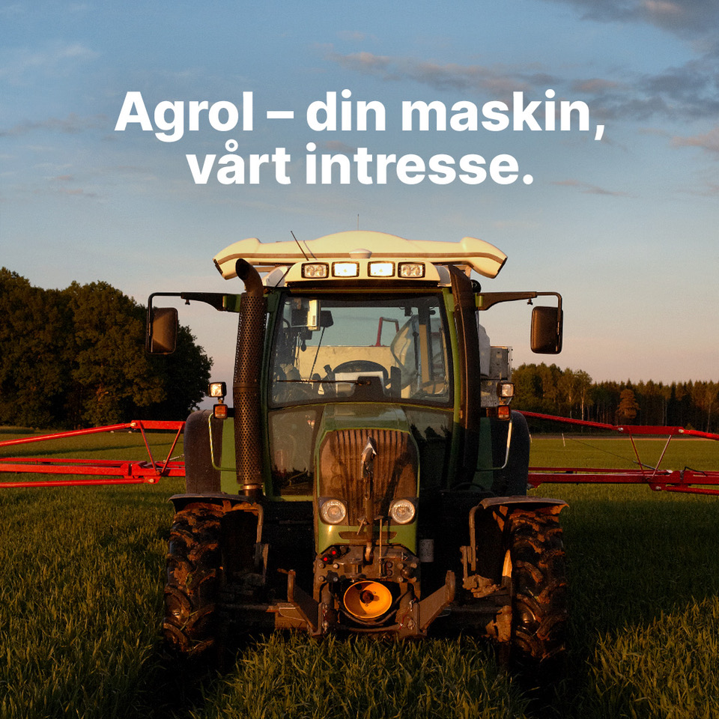

_________________________________________

3. Vi hjälper dig att välja rätt

När du tryggt vill ta dig från A till B är rätt olja A och O. Och maskiner som alltid måste prestera kräver smörjmedel som alltid levererar. Därför finns Agrol. Med våra produkter slipper du oönskade avbrott och kan känna dig trygg med maskiner som håller längre. Vill du veta vilken olja som är perfekt för just dina maskiner? Spana gärna in våra rekommendationer: https://www.agrol.se/Rekommendation/

_________________________________________

4. Varför ska man välja Agrol?

Vi producerar svensk kvalitetsolja som är specialutvecklad för Norden. Det innebär att våra produkter smörjer och skyddar dina maskiner året om, i såväl sommarsol som snöstorm. Perfekt för dig som arbetar med maskiner inom lantbruk, entreprenad och skogsbruk. Här berättar vi om vikten av att välja rätt olja: https://www.agrol.se/ratt-val/

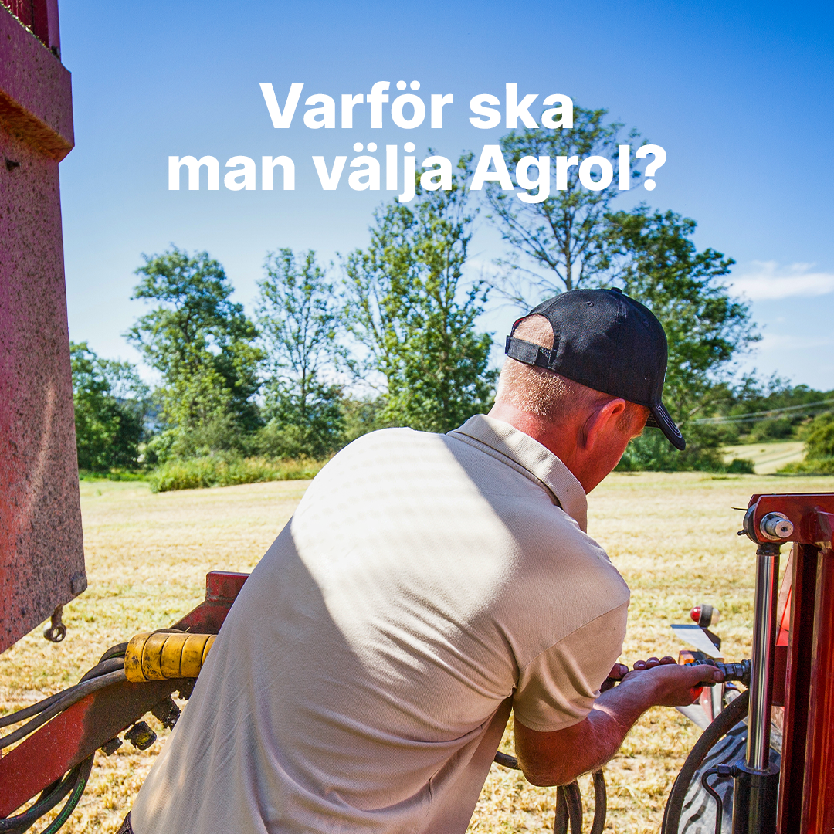

_________________________________________

4. Ett mer hållbart smörjval

Med Agrols oljor och smörjmedel får du:
✔️ Minskad bränsleförbrukning
✔️ Minimerad risk för driftstörningar
✔️ Maskiner som håller längre

Det är helt enkelt ett mer hållbart smörjval. Här kan du läsa mer: https://www.agrol.se/Hallbarhet/

_________________________________________

Visste du att ett enkelt oljebyte förhindrar motorhaveri?

Det är mycket att tänka på när man arbetar med maskiner, men oljan är inte att förglömma. Genom att byta den i tid minskar du risken för fastbrända kolvringar och igensatta oljefilter. Då slipper du även oljestopp samt motorhaveri genom skärning. Så, kontrollera gärna din olja kontinuerligt och byt den i tid. Det är en enkel åtgärd för långlivade maskiner 👍

Vill du veta mer? Här svarar vi på vanliga oljefrågor: https://www.agrol.se/kunskap/fragor-och-svar/

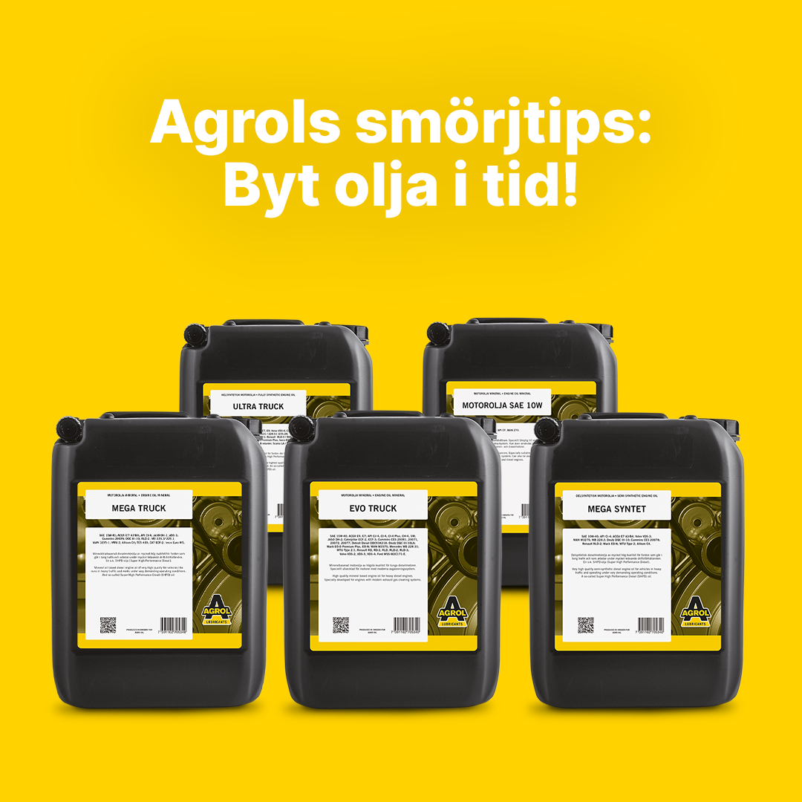

_________________________________________

Har du äldre motorer? Då rekommenderar vi Agrol Motorolja SAE 10W och Motorolja SAE 30. Dessa två mineraloljor har mycket goda köldegenskaper, hög oxidationsbeständighet och minimerar slitage. De är med andra ord utmärkta för 4-taktsmotorer som har några år på nacken. Här kan du läsa mer: https://www.agrol.se/Produkter/Agrol-Garden/

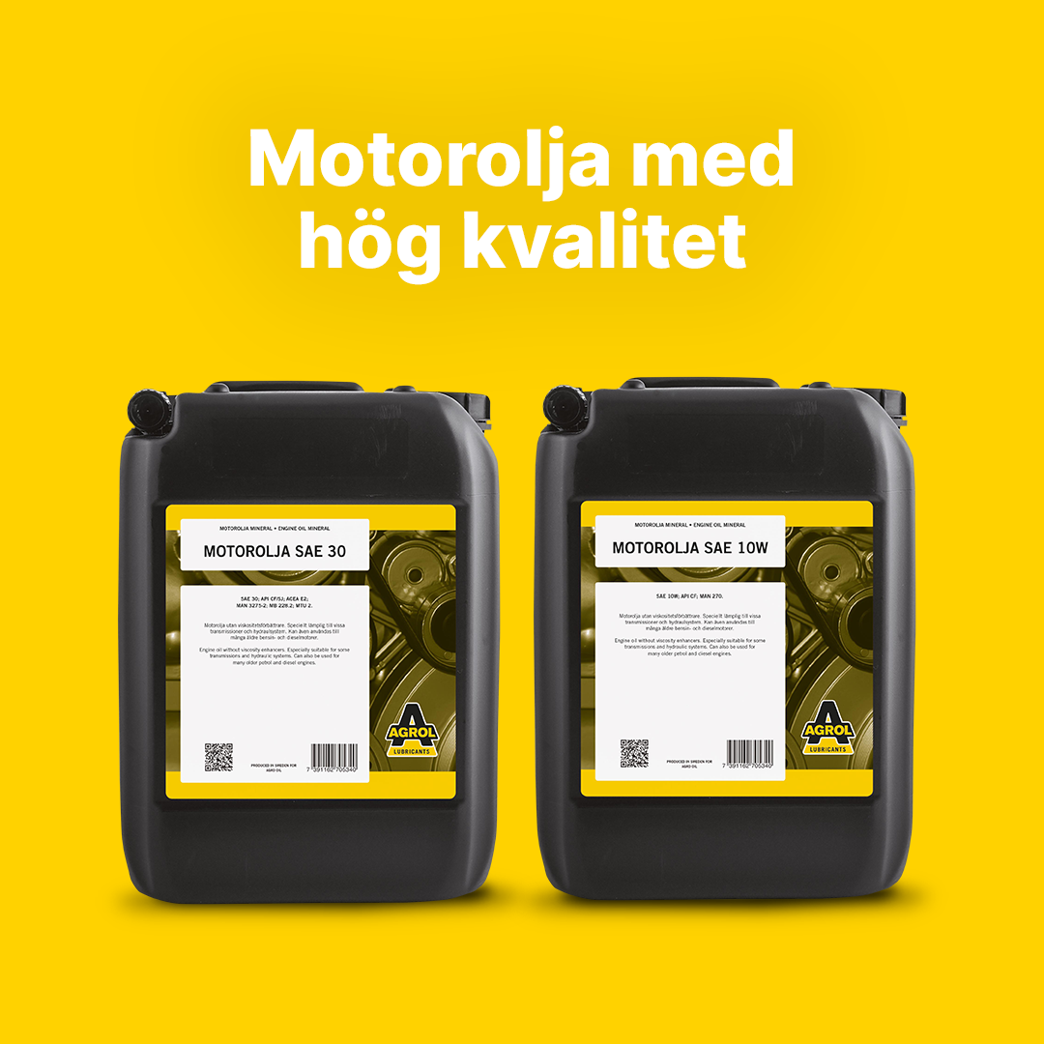

_________________________________________

Visste du att vi har riktigt bra miljöanpassade hydrauloljor? Mendo Eco, till exempel. Den är helsyntetisk och baseras på förnyelsebara råvaror. Dessutom är den biologiskt lätt nedbrytbar, vilket även gäller vår Mendo G4 – en hydraulolja med ett utmärkt nötningsskydd 💪 Båda tillhör Agrols populära Mendoserie, som du kan läsa mer om här: https://www.agrol.se/Produkter/Mendoserien/

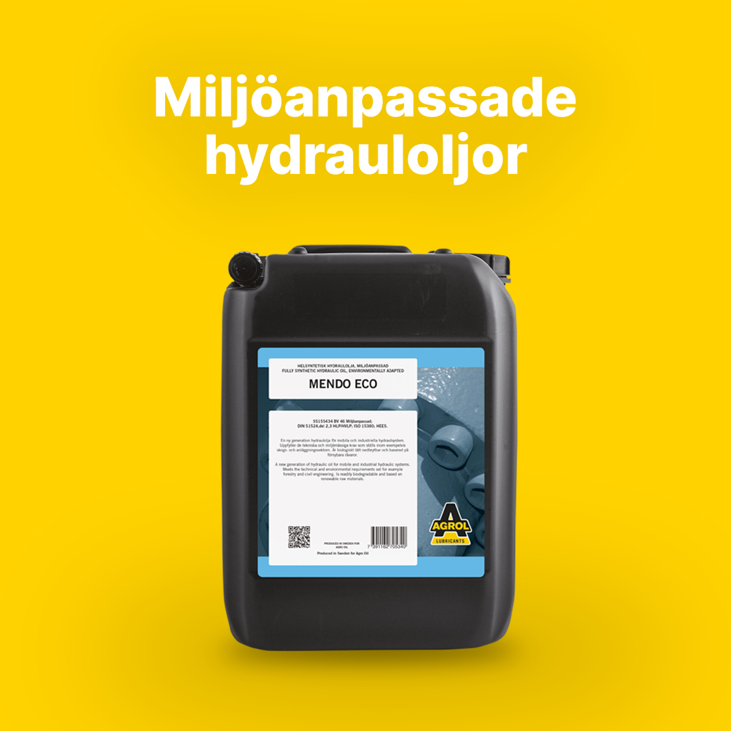
_________________________________________

Arbetar dina fordon under riktigt krävande driftsförhållanden? Då är Mega Truck rätt motorolja för dig och din maskin. Tack vare sin mycket höga kvalitet ger denna mineraloljebaserade dieselmotorolja ett avancerat motorskydd för fordon som går i tung trafik. Det kommer du att spara såväl pengar som tid och energi på 👍

Här kan du läsa mer om Mega Truck och alla våra andra produkter: https://www.agrol.se/Produkter/Produktblad/

